Závěrečná zpráva ze studijního pobytu Missouri Southern State University, USA 2025



Jméno: Adam Faldus

Kontakt: [adam.faldus@uhk.cz](mailto:adam.faldus@uhk.cz); FB: /[adam.faldus](https://www.facebook.com/adam.faldus); IG: /[adam_faldus](https://www.instagram.com/adam_faldus/)

Studijní obor: Ekonomika a management, 1. ročník navaz.

Příjímací instituce: MSSU

Délka pobytu: 5 měsíců

Koordinátor LU: Stephanie Goad, Ph. D. (Goad-S@mssu.edu)

Koordinátor FIM UHK: Monika Hebková ([monika.hebkova@uhk.cz](mailto:monika.hebkova@uhk.cz))

Obsah

Úvod 3

Před odletem 3

Víza 3

Potvrzení o angličtině 3

Letenky 3

Pojištění 4

Můj seznam věcí s sebou 5

Po příletu 6

Doprava z letiště 6

Sim karta 6

Peřiny a povlečení 6

Studium 7

Zápis předmětů 7

Rozvrh 7

Docházka 8

Bodovací systém 8

Cestování 9

Hromadná doprava v Joplinu 9

Půjčení auta 9

Kam jsme cestovali – celý Erasmus zaznamenaný na mapě 9

Finance 10

# Úvod

Pokud chcete spíš vědět, co od Erasmu čekat za zážitky, tak jsem celý výjezd zaznamenával na platformu Polarsteps. Přímo na mapě jsou všechny místa, kde jsme byli i s fotkama a nějakým psaním: <https://www.polarsteps.com/AdamFaldus/15515364-usa>

# Před odletem

## Víza

Odlet byl na konci prosince, víza jsme začali řešit v říjnu a datum vízového pohovoru jsme dostali až na 5. prosince.

Vyplňování formulářů přes předválečné americké systémy je vážně děs. Každých pár minut vás to vykopne, a pokud jste to nestihli uložit, začínáte znovu. A není toho málo. Kombinace angličtiny a češtiny ve formulářích navíc způsobila, že jsem v seznamu navštívených zemí omylem zaměnil South Korea za Severní (North) Korea [Obojí je S. Korea, to se snadno splete, ne? ...), což jsem pak musel vysvětlovat při pohovoru na ambasádě.

Pohovor byl v klidu a dohromady to povídání u třech různých přepážek po vystání fronty trvalo tak 5 minut, ale celé to čekání bylo tak na 2 hodiny.

* Víza jsme měli doma do tří dnů, za což jsme si museli zaplatit **1 018 Kč**
* Poplatek za pohovor: **4 255 Kč**
* SEVIS (administrativní poplateček, abyste si poprvé přičichli k americkému systému, kde se platí za všechno, a hodně): **8 500 Kč**

## Potvrzení o angličtině

Nejlevnější verze byl Duolingo test. Zní to vtipně, ale byl překvapivě komplexní. Ale nic moc těžkého. Cena cca 1500 Kč.

## Letenky

Z Hradce jsme jeli autobusem do Varšavy, odkud nám letělo letadlo do Chicaga. Tam jsme zůstali pár dní a pak napřímo letadlem do Joplinu. Lety jsme našli na Kiwi.com a koupili přímo na webu leteckých společností. Moc jsme si nemohli vybírat datum, takže to vyšlo docela draho.

**Cesta tam**

* Bus Hradec Varšava 1 040 Kč
* Let Varšava Chicago 17 832 Kč
* Let Chicago Joplin 3 970 Kč

**Cesta zpět**

Ještě před odletem jsme si chtěli zacestovat, takže jsem našel nejlevnější možnou kombinaci letů, které nás dopraví po Americe a pak domů. Opět vyhledáno přes Kiwi.com a nakoupeno přímo u dopravce. Jen jsme se nechali od Jerniganů dovézt na letiště v Tulse, odkud to létá levně. Je to asi 2 a půl hodiny cesty, což znamená 5 hodin řízení tam a zpět, takže bych na to, že vás někdo vezme, úplně nespoléhal, ale měli jsme štěstí.

* Let Tulsa Vegas
* Vegas New York
* New York Praha

Nevím ceny jednotlivých letů, ale celkem i se zavazadly to stálo **13 000 Kč**.

## Pojištění

Tady byl pro mě kámen úrazu celého Erasmu. Kvůli pojištění jsem musel psát desítky emailů. UHK samozřejmě vyžaduje české pojištění a nabízí výhodnou smlouvu od ERV – platil jsem 6760 Kč. Jenže MSSU zase vyžaduje Americké pojištění, které myslím stojí okolo 25 000 Kč a má výrazně horší podmínky než to České. Později si jeden můj kamarád s tímto pojištěním zlomil ruku a musel v šíleném americkém zdravotním systému doplácet ještě 4000 USD. Od ERV samozřejmě dostanete celou částku. Já to nakonec po mnoha odmítavých emailech uhádal a ani jeden z nás čtyř to americké nemusel mít, takže naše skupina díky tomu dohromady ušetřila okolo 100 000 Kč jen za to. Už jsem ale dostal informaci, že příště to takhle nepůjde. Ale zajímejte se o to, za co platíte a jen tak se nedejte.

## Můj seznam věcí s sebou

Jel jsem jen s krosnou a menším batohem do letadla. Hned v prvních dnech se určitě s někým vydáte do obřího Wallmartu, kde relativně levně dokoupíte, co vám chybí. Když navíc budete v kontaktu s Jernigany (ti zařizují Friendship family program), tak vám půjčí věci, které tam nechali předchozí výměnní studenti, včetně mě. To může být cokoli od lampičky, rychlovarné konvice, zrcadla, fénu, papučí, peřiny a polštářů až po malou ledničku. Moka konvičku jsem vezl zbytečně, protože v Maupin hall nesmí být žádný ohřívač s horkým povrh, takže žádná plotna, na které bych si mohl udělat kafe.

Obsah obrázku text, snímek obrazovky, číslo, Písmo

Obsah generovaný pomocí AI může být nesprávný.

# Po příletu

## Doprava z letiště

Odvoz z joplinského letiště pro mezinárodní studenty zařizují Jernigani, starší pár, který stojí za family friendship programem. Musíte se jen přihlásit přes formulář, který vám přijde na mail. A pokud by to nějak nedopadlo, funguje tam Lyft a Uber za relativně dobrou cenu.

## Sim karta

Já měl přímo v Revolutu eSIM data plány za pár stovek. Univerzita nám navíc dala SIM s měsíčním předplaceným plánem, který si pak můžete dokoupit na další měsíce. Bylo to dražší než Revolut, tak jsem do toho nešel a využil jen ten první měsíc. Když jsme ale cestovali skrz různé státy, tak jsem mimo města většinou neměl signál, zatímco kamarád s tou simkou ano, takže to určitě stojí za zvážení.

Jinak pokud plánujete být většinu semestru na kampusu, tak tam je všude wifi.

## Peřiny a povlečení

MSSU v pokojích nezařizuje peřiny, polštáře, ani povlečení, takže jsme si ho museli koupit předem přes Amazon. Pošlou vám na email adresu správce kolejí Residence Life a tam si to máte objednat tak měsíc předem. Vzhledem k tomu, že Residence Life nefunguje úplně jak má, tak ani po měsíci od doručení není jisté, že to pro vás budou mít připravené. My jsme přiletěli večer, a tak byla deka už brzo potřeba, takže nás zachránili Jernigani, kteří si mysleli, že to tak dopadne, a tak přivezli nějaké čisté peřiny po předchozích studentech – doporučuji s nimi udržovat kontakt. Určitě je možné se s nimi předem domluvit a nechat si balík z amazonu poslat k nim domů.

# Studium

Semestr v Americe je delší než náš. Začali jsme 13. ledna a skončili 9. května, takže okolo 16 týdnů. Týden z toho jsou jarní prázdniny – springbreak, což je v Americe velká věc a všichni někam cestují.

## Zápis předmětů

Zápis předmětů probíhal tak, že jsme dostali online katalog a pak jsme si museli domluvit schůzku v kanceláři s Aaronem Carmichaelem, který nám jednomu po druhém pomáhal sestavit rozvrh. Lepší je mít vybraných víc předmětů nebo termínů, protože některé můžou být obsazené. Někdo k němu šel bez přípravy, a to pak trvalo i hodinu dát to dohromady.

## Rozvrh

Můj rozvrh vypadal nějak takhle, jen jsem nakonec vyměnil Marketing Strategy za Economics of Social Issues. V podstatě není předmět, který by byl jen jednou týdně.

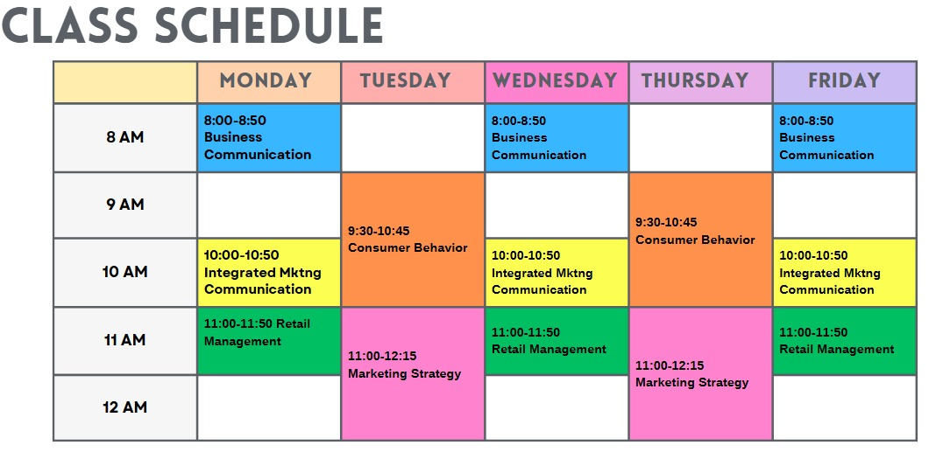

**Domácí úkoly**

Americký systém se obecně víc podobá naší střední škole. Nejen, že předměty máte několikrát týdně, ale hlavně máte domácí úkoly. Vždycky. Já měl pro všechny předměty deadliny do nedělní půlnoci. MSSU, stejně jako UHK, používá Blackboard a skrz ten se zadávají a odevzdávají úkoly.

Na každý týden byl na každý předmět jeden, dva, nebo tři kvízy – testíky o 10-20 otázkách se 4 nebo 5 možnostmi a občas otevřenou odpovědí. Dál byly úkoly jako napsat pár odstavců o tématu atd. V průměru asi 3 úkoly na předmět každý týden. Opravdu to zabere dost času to vše udělat, ale zároveň je to primitivní.

## Docházka

Myslím, že minimální docházka byla 70 nebo 80 %, takže podobně jako u nás, ale s tím rozdílem, že u nás máte předmět jednou týdně, a tak vážně můžete chybět jen dvakrát. Tady si díky vysoké frekvenci hodin můžete dovolit chybět poměrně často, což jsem moc nevyužíval. Navíc ne všichni učitelé docházku řeší.

## Bodovací systém

Na docházku a domácí úkoly se váže bodování. Prakticky když nemáte absenci a odevzdáváte primitivní domácí úkoly (se kterými vám pomůže GPT), tak předmět splníte. Pokud vám jde o známku, tak v průběhu semestru jsou průměrně na předmětech tak 4 testy. Někdy jsou online. Vždy jde o testy, kde se kroužkují odpovědi.

V podstatě je to tak, že v půlce semestru máte dost bodů na to, abyste prošli (50 %) a pak už si jen sbíráním bodů vylepšujete známku. Body vidíte v Blackboardu. Hodně místních dokonce posledních pár týdnů semestru nechodí do školy, protože vědí, že už mají dost bodů.

Upřímně, od začátku jsem si říkal, že mi o známku nejde, a před posledními testy jsem zjistil, že mi všechny předměty vychází na A. Náročnost studia na MSSU je vážně nižší než na průměrné české střední škole. Na druhou stranu to hlavně kvůli úkolům zabírá vážně hodně času.

# Cestování

## Hromadná doprava v Joplinu

Obecně neexistuje. Pěšky se dostanete jen okolo kampusu a do obchoďáku. Když budete chtít jít do centra, tak budete muset kolem pětiproudovky. Ale musíte kolem tý správný, jedna se po 20 minutách chůze křižuje s druhou, a tu už pěšky nepřejdete. Buď se můžete domluvit s Friendship Family nebo s někým kdo má auto, anebo si objednejte Lyft/Uber.

## Půjčení auta

Pokud nemáte kreditku, je vám pod 25 a ještě k tomu nemáte místní řidičák, v USA si auto asi nepůjčíte. Zkoušel jsem to v různých státech, prostě i když nabízíte zálohu, tak to nejde. Nakonec jsme to vyřešili přes **TURO.COM**. Je to jako Airbnb na auta. Je potřeba komunikovat s majitelem, a hlavně si s někým domluvit odvoz k místu vypůjčení (pravděpodobně to bude tak hodinu autem), ale pokud si chcete třeba týden pocestovat, tak je to naprosto ideální. **Není potřeba kreditka**, ale mějte připravený **mezinárodní řidičák**. Zkoušeli jsme to víckrát a můžeme jenom doporučit. Ono teda asi ani nic jiného nezbývá.

## Kam jsme cestovali – celý Erasmus zaznamenaný na mapě

Možností je spoustu, ale musíte mít ready budget. Jeli jsme lowcost, ale i tak to vyšlo draho. Obecně nejlevnější motely stojí okolo 50-100 USD na noc. Jediné, co je v USA levnější, než u nás je asi nafta, cca o půlku.

Celý erasmus jsem zaznamenával na platformě polarsteps, takže si to můžete prohlídnout na mapě i s fotkama: <https://www.polarsteps.com/AdamFaldus/15515364-usa>

Obsah obrázku mapa, Svět, Země, text

Obsah generovaný pomocí AI může být nesprávný.

# Finance

Obsah obrázku text, elektronika, snímek obrazovky, displej

Obsah generovaný pomocí AI může být nesprávný.

Tohle jsou moje náklady do konce třetího měsíce erasmu. Pak následovaly ještě další dva, které nemám přesně zaznamenané, ale **celková částka byla cca 300 000 Kč**. Hodně jsme cestovali, ale i tak naprosto nezbytné výdaje, bez kterých nejde jet, dalece přesahují výši stipendia, které jsme dostali – 108 000 Kč. Pod položkami *náklady leden-únor* jsou třeba nákupy v supermarketu, kafe a věci, bez kterých se dá obejit, ale až budete třikrát denně několik měsíců jíst to stejné jídlo v kantýně, určitě si taky skočíte něco koupit. A ceny v supermarketech jsou asi jako ty české krát 4-5.